ГОСУДАРСТВЕННОЕ БЮДЖЕТНОЕ ОБРАЗОВАТЕЛЬНОЕ УЧРЕЖДЕНИЕ ВЫСШЕГО ОБРАЗОВАНИЯ
«СТАВРОПОЛЬСКИЙ ГОСУДАРСТВЕННЫЙ ПЕДАГОГИЧЕСКИЙ ИНСТИТУТ»

ПРОТОКОЛ АТТЕСТАЦИОННОГО ЗАКЛЮЧЕНИЯ КАФЕДРЫ

за 2020 - 2021 год обучения

аспиранта кафедры общей педагогики и современных образовательных технологий очной формы обучения
Ф.И.О. Джаубаевой Аминат Ибрагимовны
Направленность (научная специальность) Теория и методика профессионального образования
Научный руководитель Бабаян Анжела Владиславовна
Тема НКР (диссертации) Формирование профессионально-этической культуры будущего учителя начальных классов средствами проектно-созидательной деятельности

- Изучение дисциплин учебного плана

№ | Наименование дисциплин/ кандидатских экзаменов | Срок сдачи по плану | Фактический срок сдачи | Оценка
1. | История и философия науки | Май 2020 г. | Ноябрь 2020 | Хорошо
2. | Иностранный язык | Май 2021 г. | Май 2021 г. | Отлично
3. | Практика по получению профессиональных умений и опыта профессиональной деятельности, педагогическая |  |  | Зачтено
4. | Педагогические системы и технологии |  |  | Зачтено
5. | Аксиологические основы педагогики |  |  | Зачтено
6. | Защита курсовой работы «Педагогические условия формирования профессионально-этической культуры будущего учителя начальных классов в образовательном процессе вуза» |  |  | Хорошо

2.Работа над диссертацией

Срок предзащиты НКР (диссертации) по плану май 2022г.
(не позднее даты окончания аспирантуры)
Состояние работы над диссертацией
- Сбор материала проведен основной обзор научно-педагогической и методической литературы по выбранной теме научно-диссертационного исследования. Проанализированы авторефераты диссертаций, текущие публикации, монографии, статьи и книги по аналогичной тематике.
- Теоретические исследования анализ научно-педагогической литературы позволил собрать и подготовить материал для теоретической части диссертации-первой главы
3. Число опубликованных работ 2
(отдельно указать наличие публикаций в перечне ВАК, список публикаций по форме 16 прилагается)
4. Примерный % готовности научного исследования 40%
5.Работа над текстом НКР (диссертации) (готовые главы и степень их завершения)
Была проведена работа в библиотеке с интернет ресурсами. Составлен примерный библиографический список. Ознакомлена с основными научными работами по заявленной проблематике.
6.Участие в конференциях (список прилагается)
7.Даты отчетов на кафедре в течение года январь 2021 г., июнь 2021 г.
8.Предполагаемая дата представления диссертации в совет апрель 2022 г.
9.Затруднения в работе над НКР (диссертацией) работа над диссертацией затруднений не вызывает, все имеющиеся рекомендации учитываются и незначительные недочеты устраняются

- Педагогическая работа аспиранта
Посещение лекций научного руководителя и ведущих специалистов
(не менее 12 пар в год для очной формы обучения, не менее 9 пар в год для заочной формы обучения)

№ | Дата | Тема | Количество часов | Преподаватель
1 | 18.01.21 | Тема 2. Требования, предъявляемые к семейному консультанту и его профессиональной подготовке | 2 | Бабаян А.В.  Доктор педагогических наук,профессор
2 | 25.0.21 | Тема 4. Концепции и основные теоретические подходы в семейном консультировании | 2 | Бабаян А.В.  Доктор педагогических наук,профессор
3 | 01.02.21 | Тема 7. Типы проблемных семейных ситуаций, основные причины обращения к семейному консультанту | 2 | Бабаян А.В.  Доктор педагогических наук,профессор

- Другие виды работы аспиранта (проекты, гранты, конкурсы)
__________________________________________________________________________________________
№ п/п | Фамилия, И.О. участников | Наименование и место проведения мероприятия | Форма и статус мероприятия (международное, всероссийское, межвузовское, региональное, вузовское) | Наименование представленного доклада, экспоната, НИР, тема выступления
9.1.2. Всероссийские (национальные) конференции (форумы),круглые столы (семинары), научные совещания, презентации
 | Джаубаева А.И. | Всероссийский образовательный форум «Цифровая дидактика СПО»  18 февраля 2021г.  г.Москва | всероссийское
 | Джаубаева А.И. | Всероссийский вебинар «Обновленный ФПУ: на что обратить внимание»  10 марта 2021 г.  г.Москва | всероссийское
9.1.3. Региональные (межвузовские, краевые) конференции(форумы), круглые столы (семинары), научные совещания, презентации
 | Джаубаева А.И. | Краевой вебинар - живой разговор на тему: «Современный педагог» с точки зрения…»  г.Ставрополь  11 февраля 2021г. | региональное
 | Джаубаева А.И. | Научно-практический вебинар на тему: «Педагогическая лингвоэкология как фактор безопасности жизнедеятельности субъектов образовательного процесса»  29 апреля 2021г.  г. Ставрополь | региональное

9.2.2.Публикации аспирантов в сборниках научных трудов конференций, форумов
Международных  (указать выходные данные сборника) | Педагогический альманах «Педагогические условия формирования профессионально-этической культуры будущего учителя начальных классов в образовательном процессе вуза» | 09.06.2021 г.

9.3.РЕЗУЛЬТАТИВНОСТЬ НИР АСПИРАНТОВ

Показатель | Наименование мероприятия, место, дата проведения  (приложить подтверждающие документы в электронном варианте) | Ф.И.О., группа
9.3.3. Научные публикации аспирантов | В международных и центральных изданиях | Джаубаева А.И.  13.00.08-о19

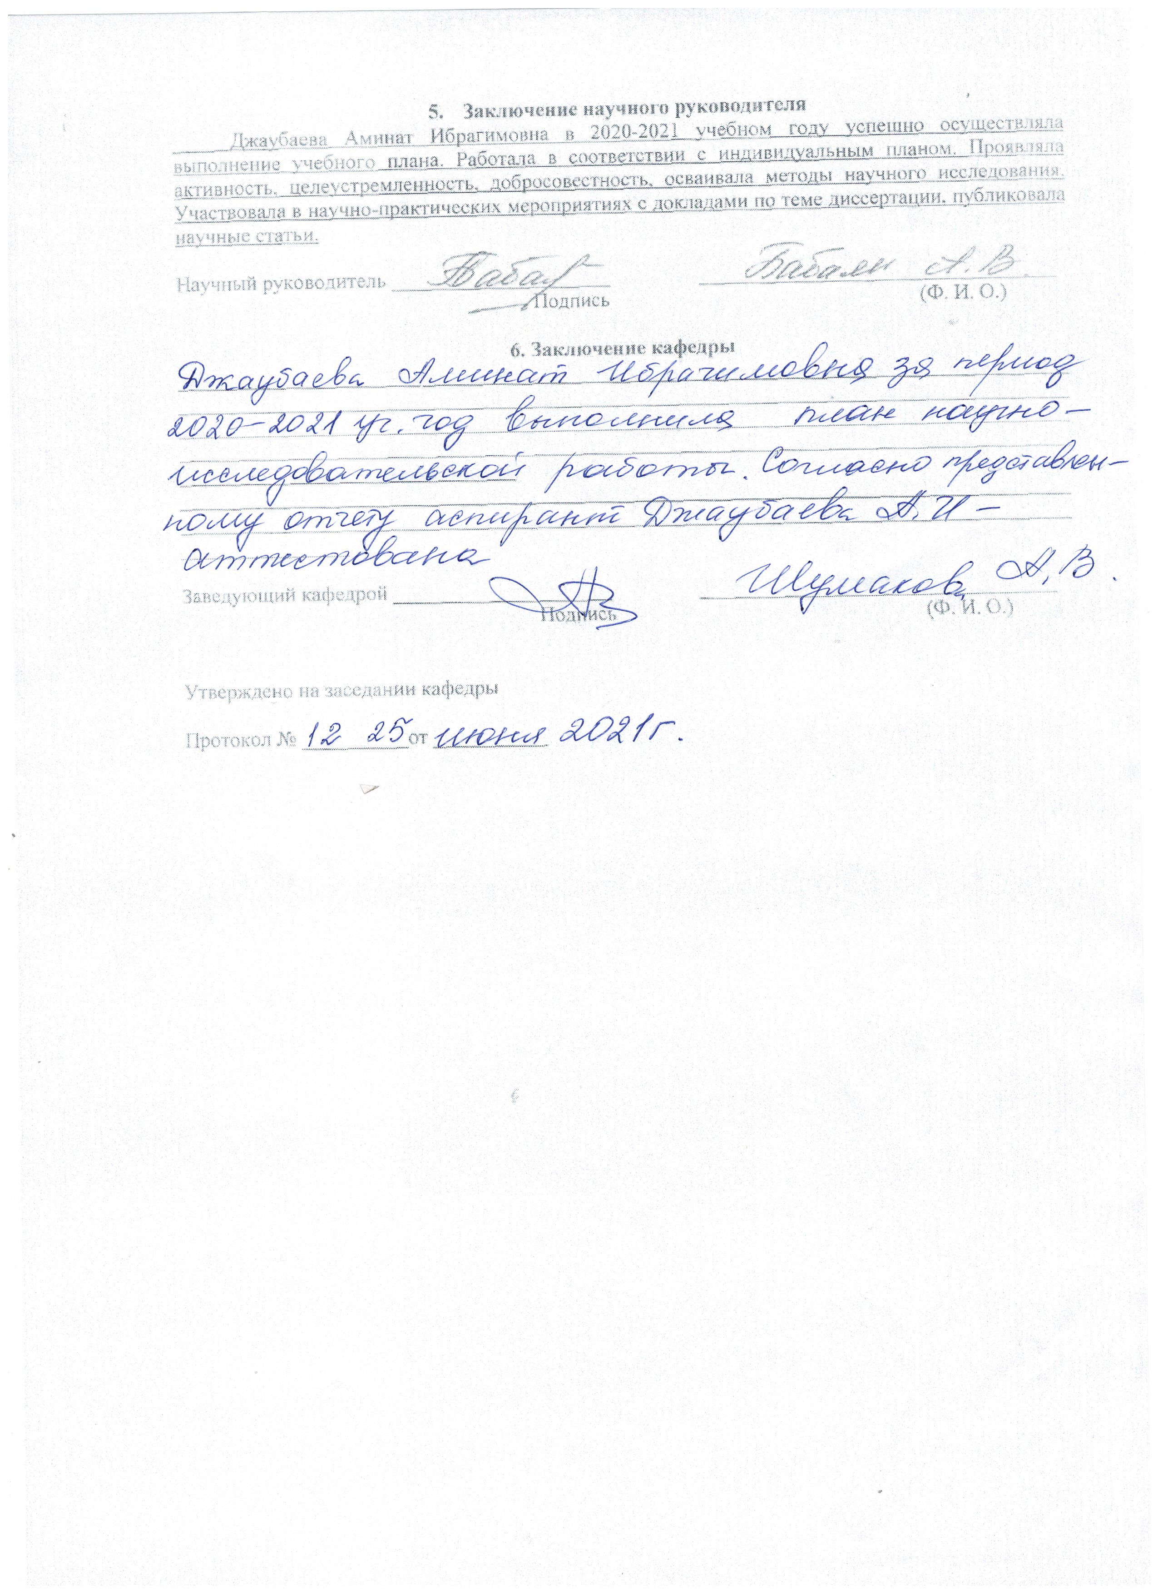
______________________________________________________________________________________________________________________________________________________________________________________________________________________________________________________________________________________________________________________________________________________________________________________________________________________________________________________________________________________________________________________________________________________________________________

Научный руководитель _____________________ __________________________________
Подпись (Ф. И. О.)

6. Заключение кафедры
____________________________________________________________________________________________________________________________________________________________________________________________________________________________________________________________________________________________________________________________________________________________________________________
__________________________________________________________________________________________________________________________________________________________________________________________

Заведующий кафедрой _____________________ __________________________________
Подпись (Ф. И. О.)

Утверждено на заседании кафедры

Протокол № __________от ___________

